Рязанская государственная радиотехническая академия
Кафедра истории и культуры

Реферат

на тему

"Мифы древних славян"

Выполнил:
Проверила:
Рогачёва А. Г.

Рязань, 2000 г.

Содержание

Содержание 2
ВВЕДЕНИЕ 3
1. Представление о земном устроении 4
2. Уровни славянской мифологии 5
3. Верховные Боги славян 6
3.1. Мать Земля и Отец Небо 6
3.2. Даждьбог Сварожич 6
3.3. Перун Сварожич 8
3.4. Огонь Сварожич 10
4. Другие Боги древних славян 12
4.1. Род и Рожаницы 12
4.2. Ярила 13
4.3. Змей Велес 13
4.4. Тёмные Боги 15
5. Боги и духи низшего уровня 15
6. Центральный миф древних славян 16
7. Религиозные праздники 18
ЗАКЛЮЧЕНИЕ 19
Список используемой литературы 20
ВВЕДЕНИЕ

Древнейшая история восточных славян, подробности их быта и верований окончательно еще не выяснены историками, разнообразные стороны жизни и многие факты не установлены.
Все сведения о древних славянах извлечены из скудных строк исторических и географических сочинений, принадлежащих древнеримским и византийским авторам, а также летописям более позднего христианского периода, которые создавались, конечно, не с целью описать языческие мифы. На некоторые события пролили свет археологические находки, но их истолкование порой вызывает множество мнений и точек зрения. На малую каплю твердого знания приходится по целому океану предположений и догадок. Таким образом, ранняя история и культура восточных славян не менее загадочна и таинственна, чем история Атлантиды. Именно поэтому меня привлекла тема «Мифы древних славян».
Мне захотелось изучить эту сторону нашей многогранной истории, углубиться в тему и обратиться к истокам нашего далекого прошлого.
Изучив материалы по данной проблеме, я убедился, что восточные славяне оставили нам величайшее духовное наследие, и, возможно, в своем поклонении и единении с природой они были даже выше и разумнее нас – "царей" всего живого. Древняя религия предков, которую некоторые считают забытой, до сегодняшнего дня продолжает жить в наших обычаях. А ведь именно в этих обычаях коренится наше мировоззрение. Следовательно, чтобы лучше понять все происходящее сейчас, необходимо изучить и проанализировать наше прошлое...

1. Представление о земном устроении

Известия летописей, находки археологов, записи старинных поверий и обычаев позволяют буквально по крупицам воссоздать сложную и оригинальную религиозную систему восточных славян.
Представления славян–язычников о земном устроении были очень сложны и запутаны.
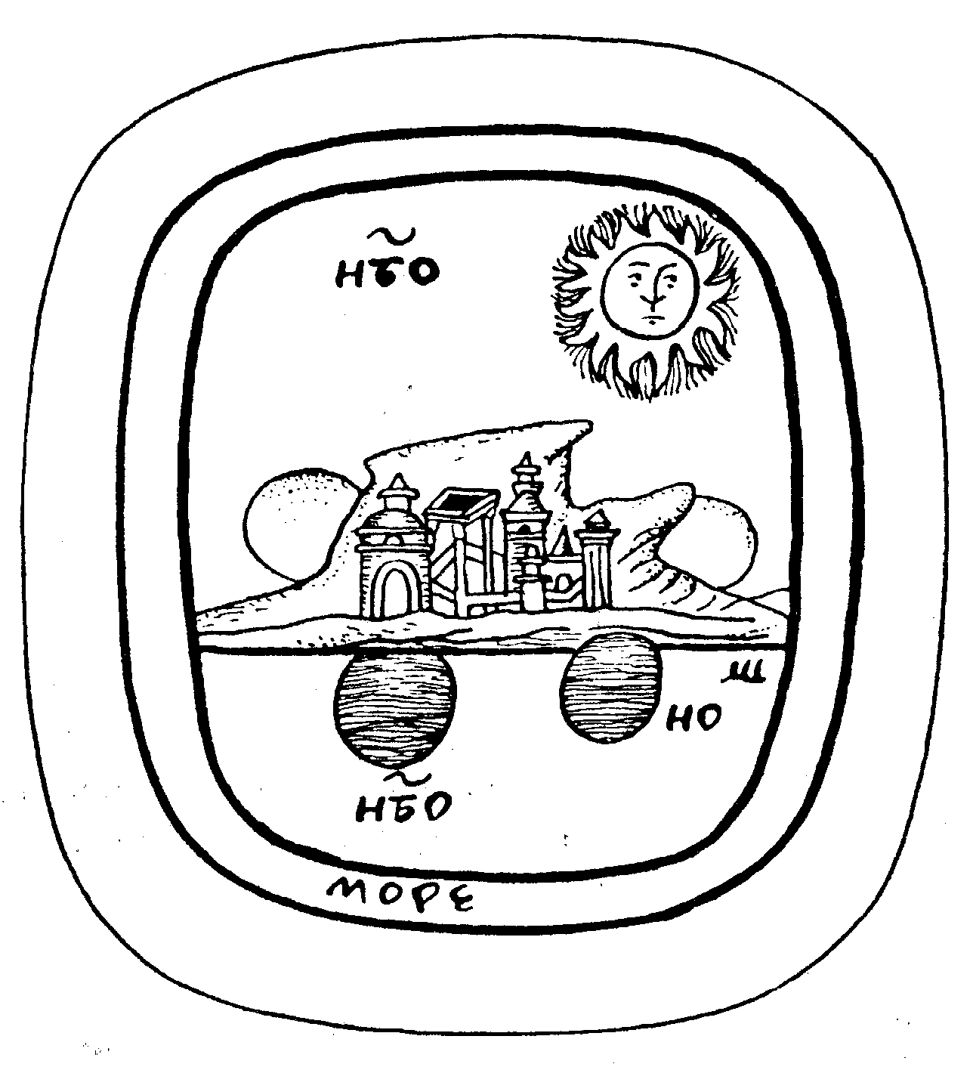Ученые-славяноведы пишут, что он казался им похожим на большое яйцо, в мифологии некоторых соседних и родственных народов это яйцо было снесено "космической птицей". У славян же сохранились отголоски легенд о Великой Матери- родительнице Земли и Неба, праматери Богов и людей. Имя ее было Жива, или Живана. Но о ней известно не много, потому что, судя по легенде, она удалилась после рождения Земли и Неба.
Посредине славянской Вселенной, подобно желтку, расположена сама Земля. Верхняя часть "Желтка" - наш живой мир, мир людей. Нижняя "исподняя" сторона – Нижний Мир, Мир Мертвых, Ночная Страна. Когда там день, у нас царит ночь. Чтобы попасть туда, надо пересечь Океан-море, окружившее Землю. Или прорыть колодец насквозь, и камень будет падать в этот колодец двенадцать дней и ночей. Как ни удивительно, но, случайность это или нет, древние славяне имели представление о форме Земли и смене дня и ночи.
Миниатюра из русской рукописи "Космография Козьмы Индикоплова", изображающая движение Солнца по небу и по подземному, "ночному" морю"

Вокруг Земли, подобно яичным желткам и скорлупе, расположены девять небес (девять – трижды три – священное число у самых разных народов). Вот почему мы до сих пор говорим не только "небо", но и "небеса". Каждое из девяти небес славянской мифологии имеет свое собственное предназначение: одно – для Солнца и звезд, другое – для Месяца, еще одно – для туч и ветров. Седьмое по счету наши предки считали "твердью", прозрачным дном небесного Океана. Там хранятся запасы живой воды, неиссякаемый источник дождей. Вспомним, как говорят о сильном ливне: "разверзлись хляби небесные". Ведь "хлябь" - это морская бездна, водный простор. Мы все еще многое помним, только не знаем, откуда эта память и к чему она относится.
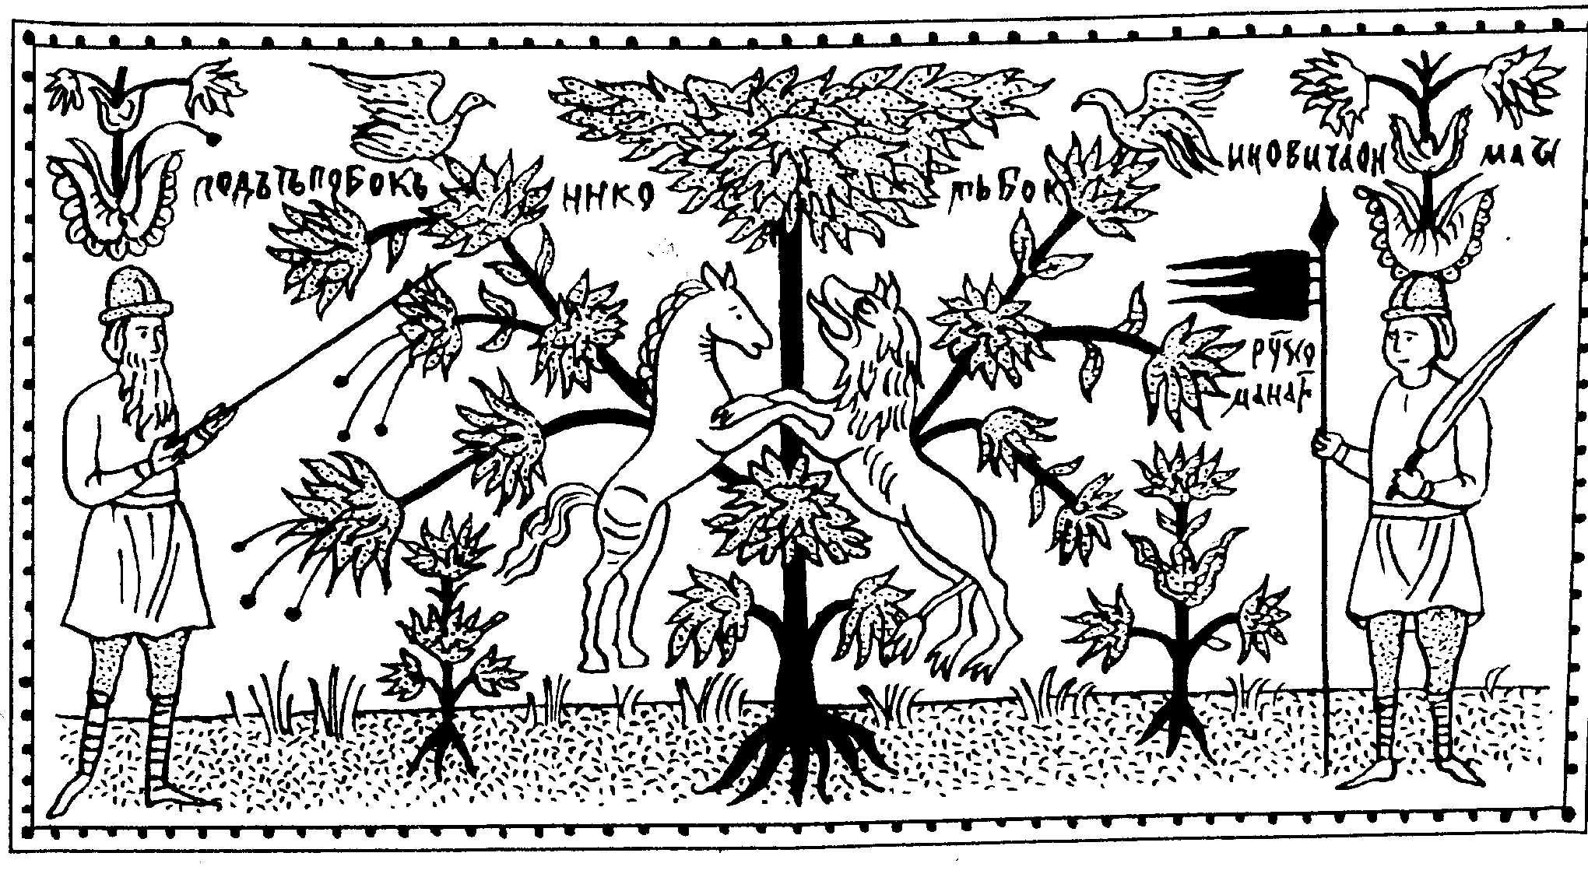Славяне считали, что на любое небо можно попасть, взобравшись по Мировому Древу, которое связывает между собой Нижний Мир, Землю и все девять небес. По мысли древних славян, Мировое Древо похоже на огромный раскидистый дуб. Однако на этом дубе зреют семена всех деревьев и трав. Это дерево было очень важным элементом древнеславянской мифологии - оно связывало все три уровня мира, простиралось своими ветвями на четыре стороны света и своим состоянием "состоянием" символизировало настроение людей и Богов в различных обрядах: зеленое дерево означало достаток и хорошую долю, а засохшее символизировало уныние и использовалось в обрядах, где участвовали злые Боги.
Мировое Древо
Роспись с крышки сундука.
Северная Двина. Конец XVII в.

А там, где вершина Мирового Древа поднимается над седьмым небом, в "хлябях небесных" есть остров. Остров этот называли "ирием" или "вирием". Некоторые ученые полагают, что от него происходит теперешнее слово "рай", так прочно связанное в нашей жизни с христианством. А еще ирий называли островом Буяном. Этот остров известен нам по многочисленным сказкам. И на том острове живут прародители всех птиц и зверей: "старший волк", "старший олень" и т.д.
Славяне полагали, что именно на небесный остров улетают осенью перелетные птицы. Туда же возносятся души зверей, добытых охотниками, и держат ответ перед "старшими" - рассказывают, как поступили с ними люди. Соответственно, охотник должен был благодарить зверя, позволившего взять свою шкуру и мясо, и ни в коем случае не издеваться над ним. Тогда "старшие" скоро отпустят зверя назад на Землю, позволят снова родиться, чтобы не переводились рыба и дичь. Если же человек провинился – не оберется беды… (Как мы видим, язычники отнюдь не считали себя "царями" природы, которым позволено грабить ее как угодно. Они жили в природе и вместе с природой и понимали, что у каждого живого существа не меньше права на жизнь, чем у человека.)

2. Уровни славянской мифологии
Славянская мифология имела три уровня: высший, средний и низший.
На высшем уровне располагались Боги, чьи "функции" были наиболее важны для славян и которые участвовали в самых распространенных сказаниях и мифах. Это Сварог (Стрибог, Небо), Земля, Сварожичи (дети Сварога и Земли - Перун, Даждьбог и Огонь).
К среднему уровню могли относиться божества, связанные с хозяйственными циклами и сезонными обрядами, а также боги, воплощавшие целостность замкнутых небольших коллективов: Род, Чур у восточных славян и т.п. Возможно, что к этому уровню относилось и большинство женских божеств, обнаруживающих близкие связи с коллективом, иногда менее уподобленных человеку, чем боги высшего уровня.
На низшем уровне находились различные узкоспециализированные существа, менее уподобленные человеку, чем Боги высшей ступени. К ним относились домовые, лешие, русалки, упыри, банники (баенники) и т. д.
С обозначением доли, удачи, счастья, вероятно, было связано и общеславянское слово "Бог": можно сравнить слова "богатый" (имеющий бога, долю) и "убогий" (противоположное значение), в украинском языке — небог, небога — несчастный, нищий. Слово "Бог" входило в имена различных божеств — Даждьбог, Чернобог и другие. Славянские данные и свидетельства других наиболее древних индоевропейских мифологий позволяют видеть в этих наименованиях отражение древнего слоя мифологических представлений праславян.
Для наглядности можно изобразить схему уровней Богов славян:

3. Верховные Боги славян
3.1. Мать Земля и Отец Небо

Древние славяне считали Землю и Небо двумя живыми существами, более того — супружеской парой, чья любовь и породила всё живое на свет. Бога Неба, Отца всего сущего, называют Сварогом. Это имя восходит к древнему слову, означающему «небо», а также «нечто сияющее, блестящее». Учёные отмечают, что другое имя Неба было Стрибог— в переводе на современный язык «Отец-Бог». Легенда рассказывает, что некогда Сварог подарил людям кузнечные клещи, научил выплавлять медь и железо, а прежде, по представлениям славян, — и это очень похоже на современные представления — на Земле царил каменный век, люди пользовались палицами и камнями. К тому же Сварог установил самые первые законы, в частности, велел каждому мужчине иметь только одну жену, а женщине — одного мужа. В «Слове о полку Игореве» — знаменитом памятнике словесности, созданном в конце XII века, — среди богатейшей языческой символики можно найти иносказательное название ветров: «Стрибожьи внуки». Значит, ветры считались внуками Неба.
Знак засеянного поля
Землю мы до сих пор называем Матерью, и это трудно оспорить. Только далеко не всегда люди обращаются с ней, как положено почтительным детям. Язычники же относились к ней с величайшей любовью, и все сказания говорят, что Земля платила им тем же. В одной из былин героя предостерегают, чтобы не сражался с таким-то богатырём, потому что он непобедим— «его Земля-Матушка любит»...
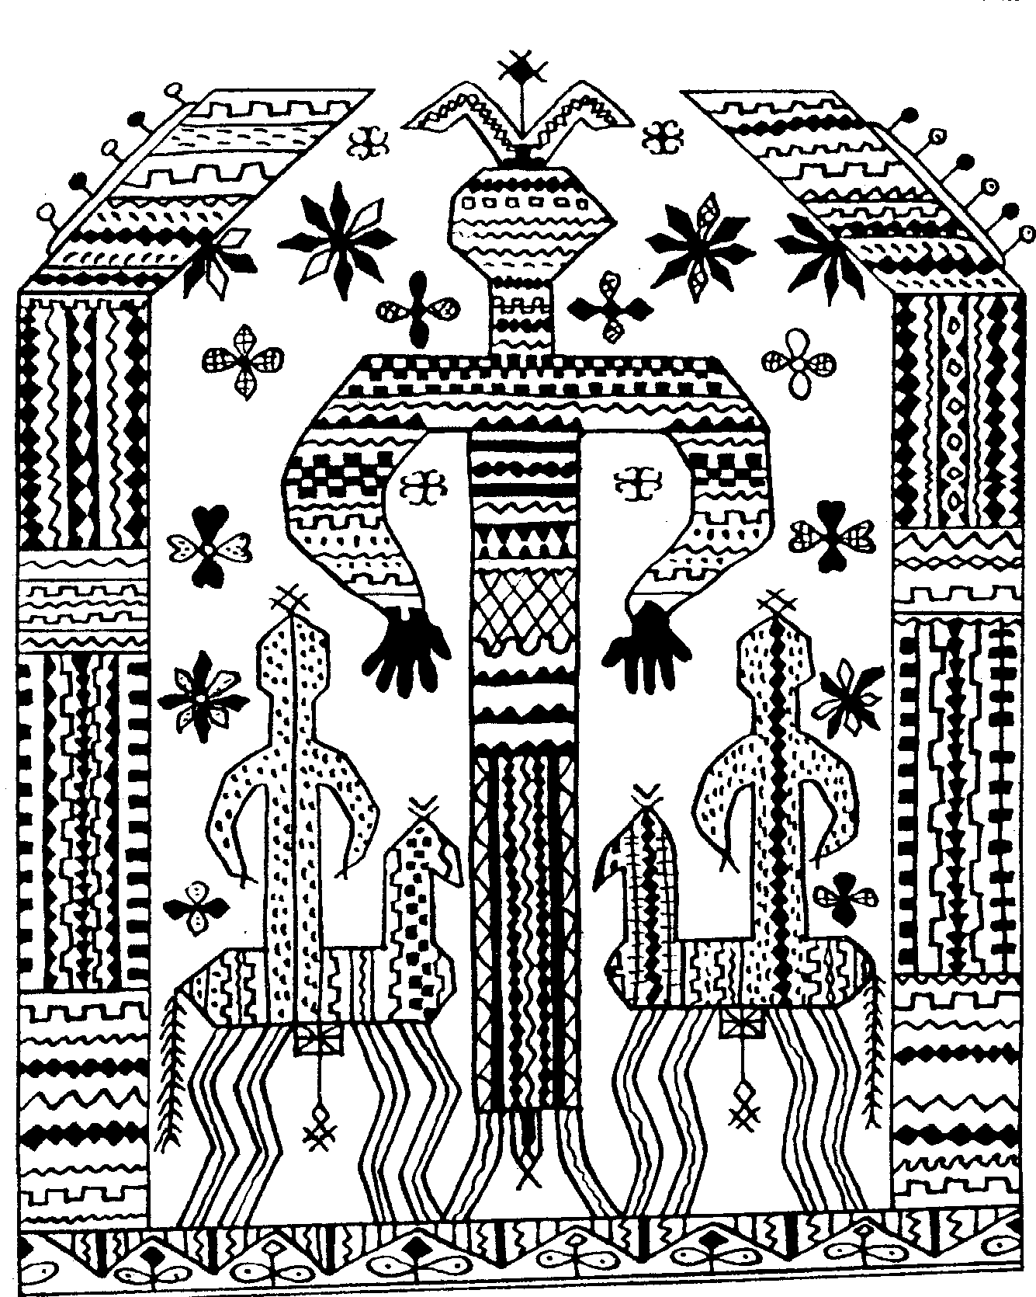Десятого мая справлялись «именины Земли»: в этот день её нельзя было беспокоить — пахать, вскапывать. Земля была свидетельницей торжественных клятв; при этом её касались ладонью, иногда вынимали кусок дёрна и возлагали себе на голову, мистическим образом делая ложь невозможной. Считалось, что Земля не станет носить лжеца.
Некоторые ученые считают, что Богиню Земли звали Макошь (впрочем, другие, не менее авторитетные, с ними яростно спорят.) Можно попробовать рахобрать слово по составу. «Ма-» — означает мать, мама. Что же означает "кошь"? Вспомним слова "КОШелек", где хранится богатство, "КОШара", куда загоняют живое богатство — овец. "КОШевым" называется предводитель казаков, "КОШем" ещё называли жребий, судьбу, счастье. А также и короб, большую корзину, куда складывают собранный урожай — земные плоды, а ведь именно он составлял богатство, судьбу и счастье древнего человека. Вот и получается: Земля-Макошь — Всеобщая Мать, Хозяйка Жизни, Дарительница Урожая.
Предполагаемое изображение Макоши.
Русская вышивка. Севеп. Начало XIX в.

3.2. Даждьбог Сварожич

Древние славяне считали Солнце, Молнию и Огонь — два небесных Пламени и одно земное— родными братьями, сыновьями Неба и Земли.
Бога Солнца называют Даждьбогом (или, в другом произношении, Дажьбогом). Имя его происходит не от слова "дождь", как иногда ошибочно думают. "Даждьбог" значит — "дающий Бог", "податель всех благ". Славяне верили, что Даждьбог ездит по небу на чудесной колеснице, запряжённой четвёркой белых златогривых коней с золотыми крыльями. А солнечный свет происходит от огненного щита, который Даждьбог возит с собой. Ночью Даждьбог с запада на восток пересекает нижнее небо, светя Нижнему Миру. Дважды в сутки (утром и вечером) он 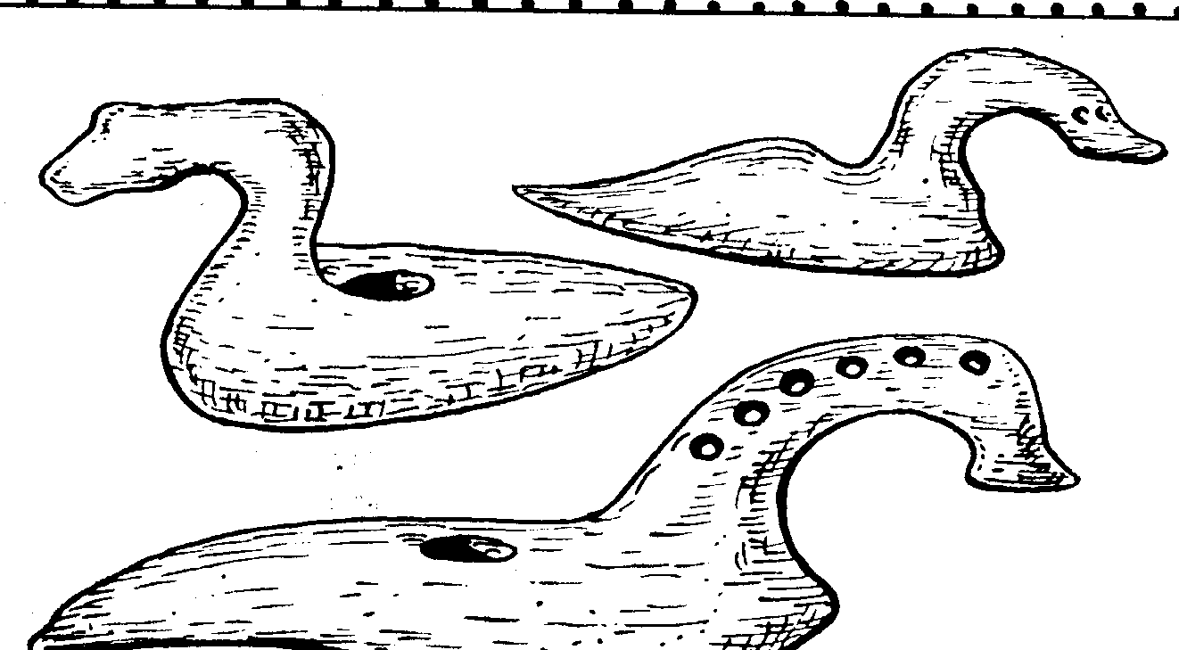пересекает Океан на ладье, запряжённой водоплавающими птицами — гусями, утками, лебедями. Поэтому наши предки приписывали особую силу оберегам (это слово происходит от глагола "беречь", "оберегать" и обозначает амулет, талисман) в виде утки с головой коня. Они верили, что Бог Солнца поможет им, где 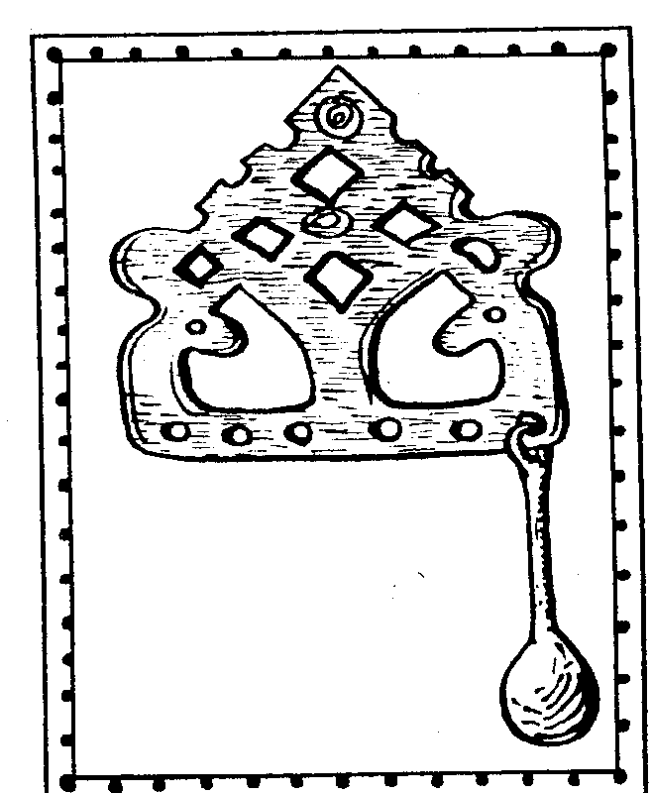бы он ни находился — в Дневном Мире или в Ночном, и даже по дороге из одного в другой. В "Слове о полку Игореве" русские люди названы "Дажьбожьими внуками" — внуками Солнца. Хотя повествуется там о событиях, происшедших без малого через двести лет после официального принятия христианства. Это показывает, что влияние язычества сохранялось еще очень долго даже в условиях христианства, а некоторые элементы язычества глубоко вошли в русское православие.
Костяные амулеты "утко-кони".
XI в.
Утренняя и Вечерняя Зори считались сестрою и братом, причём Утренняя Заря была Солнцу женой. Каждый год, во время великого праздника летнего солнцестояния (ныне известного как Иванов день), торжественно праздновался их брак.
Подвеска – амулет с обозначением символа Земли и небесными оленям
XI в.
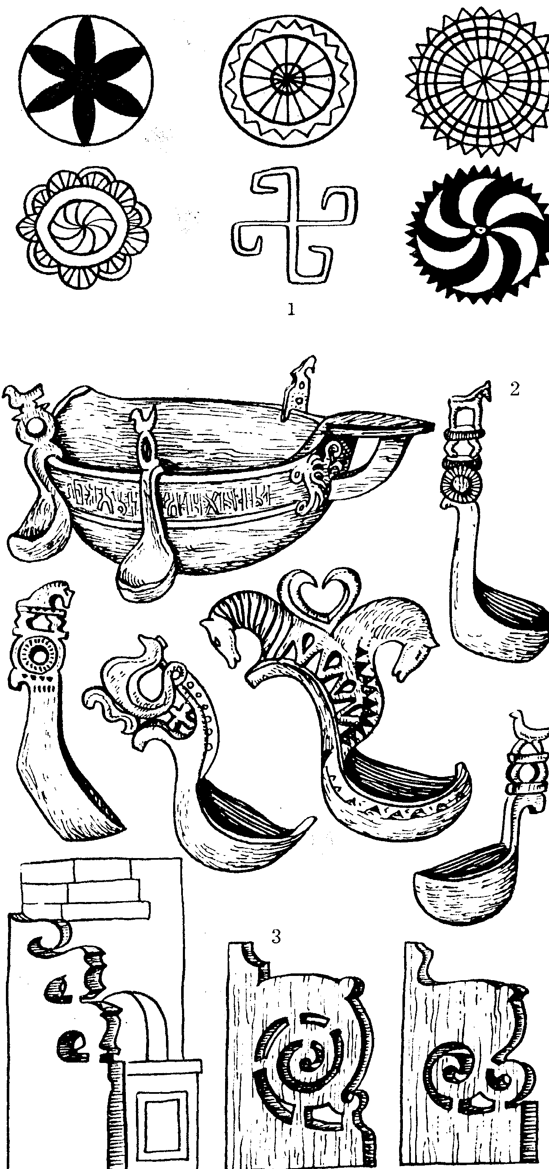 Славяне считали Солнце всевидящим оком, которое строго присматривает за нравственностью людей, за справедливым соблюдением законов. Недаром во все времена преступники ожидали наступления ночи, скрываясь от правосудия — не только земного, но и небесного, а затмение в том же самом "Слове и полку Игореве" принимается за страшное знамение.
А священным знаком Солнца с незапамятных времён был... Крест! Его нетрудно увидеть, если посмотреть, прищурясь, на Солнце. Не потому ли христианский крест, так похожий на древнейший языческий символ, и прижился столь хорошо на Руси? Иногда Солнечный Крест обводили кружочком, а иногда рисовали катящимся, как колесо солнечной колесницы. Такой катящийся крест называется свастикой. Она бывала обращена в одну или другую сторону, смотря по тому, какое Солнце хотели изобразить – "дневное" или "ночное". Между прочим не только в славянских легендах колдуны, творя свои заклинания, ходят "посолонь" (то есть по Солнцу) либо "противосолонь", в зависимости от того добрым или злым будет их волшебство. К сожалению, свастика была использована в фашистской символике и у большинства людей вызывает теперь отвращение, как фашистский знак. Однако в древности она весьма почиталась и была распространена от Индии до Ирландии. Часто встречается она и на древнерусских украшениях, найденных археологами. Ее можно увидеть даже в орнаменте и узорах на одежде в Рязанском краеведческом музее. Что же касается «фашистского знака», нетрудно убедиться, что он изображает именно "ночное" Солнце, катящееся по внутренней стороне нижнего неба. Таким образом, настоящим предметом "поклонения" фашистских мистиков оказывается не Солнце, а скорее его отсутствие — ночной мрак.
1.Священный знак Солнца с вариантами распространенных изображений
2. Русские ковши с изображением Солнца, коней и водоплавающих птиц
изображения у печей в русских избах
Интересна трактовка свастики в буддийской традиции. Она называется "мандзи" и считается символом совершенства. Вертикальная черта указывает на взаимосвязь Неба и Земли, горизонтальная — на борьбу извечных противоположностей Инь и Ян, сущности которых мы здесь рассматривать не будем. Что же касается поперечных штрихов, — если они направлены влево, то этим, с точки зрения буддистов, олицетворяется движение, мягкость, сострадание, добро; вправо—твёрдость, постоянство, разум и сила. Таким образом, две разновидности мандзи дополняют друг друга: любовь и сострадание беспомощны без силы и твёрдости, а бездушный интеллект и сила без милосердия ведут лишь к умножению зла. В общем, "добро должно быть с кулаками", но—именно Добро.

3.3. Перун Сварожич

Перун — славянский Бог Грозы, Бог грома и молнии. Славяне представляли его себе немолодым разгневанным мужем с рыже-золотой клубящейся бородой. Сразу отметим, что рыжая борода — непременная черта Бога Грозы у самых разных народов. В частности, рыжебородым считали своего Громовержца (Тора) скандинавы, соседи и родственники славян по индоевропейской семье народов.
Волосы же Бога Грозы уподоблялись грозовой туче. Скандинавские сказания отмечают, что разгневанный Тор "потрясал волосами". Какого цвета были волосы у Тора, определённо не сказано, а вот у славянского Перуна они действительно как грозовая туча — черно-серебряные. Недаром изваяние Перуна, стоявшее некогда в Киеве, описано в летописи так: "Голова серебряна, ус злат". Славяне видели своего Бога мчащимся среди туч верхом на коне либо в колеснице, запряжённой крылатыми жеребцами, белыми и вороными. Между прочим, сорока была одной из птиц, посвящённых Перуну, именно из-за своей черно-белой окраски.
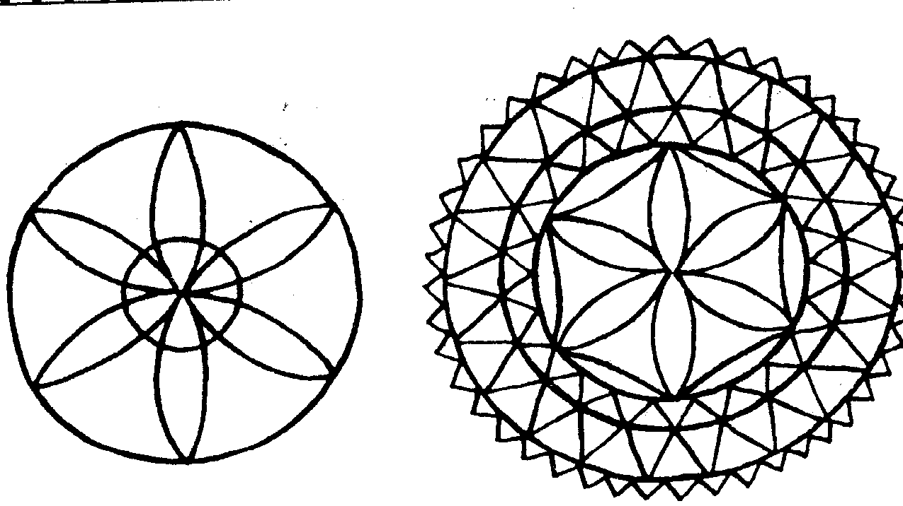 Имя Перуна очень древнее. В переводе на современный язык оно означает "Тот, кто сильно бьёт", "Разящий". Некоторые учёные усматривают связь имени Бога Грозы с такими словами, как "первый" и "правый". Что касается "первого", то Перун действительно был главнейшим Богом в языческом пантеоне Киевской Руси и, вероятно, старшим сыном Сварога. Не лишено смысла и сближение его имени с "правым": Перуна наши предки считали учредителем нравственного закона и самым первым защитником Правды.
Громовой знак.
Изображение с донца прялки и матицы избы
XIX в.
Отчаянно гремит по неровностям туч несущаяся Перунова колесница — вот откуда гром, вот почему он "прокатывается" по небесам. Впрочем, на этот счёт бытовали разные мнения. Ещё говорили, что гром и молния — эхо и отблеск ударов, которыми Перун награждает Змея Велеса, стремящегося ограбить Богов и людей — похитить Солнце, скот, земные и небесные воды. А в отдалённой древности полагали, что на самом деле гром — это "клич любви" на празднике свадьбы Неба с Землёй: известно же, как хорошо всё растёт после грозы... Согласно некоторым источникам, молнии у Перуна были двоякого рода: лилово-синие, "мёртвые", разящие насмерть, и золотые, "живые", созидающие, пробуждающие земное плодородие и новую жизнь.
Давно замечено, как чист и свеж воздух после грозы. Славяне-язычники и этому нашли объяснение. Всё дело в том, говорили они, что нечистая сила в страхе разбегается перед гневом Перуна, прячется в норы и долго ещё не смеет показаться наружу.
Перун, в большой степени "ответственный" за плодородие, имеет особое отношение к хлебу. Сохранилась легенда о том, как некая женщина отправилась в поле работать в праздник Перуна (20 июля), чего по обычаю делать было нельзя. Рассердившийся Перун сдержал поначалу свой гнев. Но когда ребёнок, оставленный на меже, обмарал пелёнки и мать вытерла его пучком хлебных колосьев (по другой версии, осквернению подвергся кусок печёного хлеба), поднялся вихрь и унёс в тучу весь урожай. Часть его всё-таки удалось отмолить обратно, но "стоколосым" (по сотне колосьев на каждом стебле) хлеб никогда уже больше не был...
С громом небесным связана и легенда о происхождении жемчуга. Славяне считали, что он зарождается из отражения молнии, запечатленной в глазах моллюска-жемчужницы в момент, когда тот испуганно захлопывает створки раковины при виде грозы...
Оружием Перуна первоначально были камни, в дальнейшем — каменные топоры и наконец — золотая секира: Боги "прогрессировали" вместе с людьми. Топору — оружию Громовержца — с глубокой древности приписывалась чудесная сила. Топором ударяли по лавке, на которой кто-нибудь умер: полагали, что тем самым будет "подсечена" и изгнана Смерть. Топор крест-накрест перебрасывали через скотину, чтобы она не болела и хорошо плодилась. Топором чертили над больным Солнечный Крест, призывая на помощь сразу двоих братьев-Богов. А на лезвиях топоров часто выбивали символические изображения Солнца и Грома. Подобный топор, всаженный в дверной косяк, был неодолимым препятствием для злой нечисти, стремящейся проникнуть в человеческое жильё. Не перечесть обычаев и поверий, связанных с топором. Даже всем известный «куриный бог», камешек с отверстием посередине, который заботливые хозяева посейчас стараются повесить в курятнике, — не что иное, как воспоминание о древнем каменном топоре, одном из символов языческого Бога Грозы...
Другой символ Перуна — так называемый громовый знак, похожий на колесо с шестью спицами. Учёные полагают, что древние люди использовали здесь форму снежинки, ведь святилища Перуна устраивались как можно ближе к тучам и Небу — на самых возвышенных местах, где раньше всего появляется снег. Этот знак до сих пор можно видеть на избах старой постройки. Его резали и для красоты, и из чисто "практических" соображений — в качестве громоотвода...
Когда у славян появились князья и боевые дружины, Перуна стали считать покровителем воинов. Поэтому некоторые исследователи теперь пишут, будто Перун — исключительно "дружинно-княжеский" Бог, вовсе не популярный среди простого народа. Вряд ли это было действительно так! Ведь гроза — не только небесная битва, она необходима и пахарю, ждущему урожая. А главный подвиг Перуна как раз и состоял в том, что он вернул Земле плодородие, вернул Солнце и дождь.
Перуну было посвящено животное — дикий тур, огромный, могучий лесной бык. К сожалению, в дикой природе последний тур был убит ещё в 1627 году и до наших времён дожили лишь прирученные потомки туров - домашние быки и коровы. Тур был куда агрессивнее самого злого домашнего быка. Хищные звери против него были бессильны, а у людей охота на тура считалась подвигом. Люди верили, что Перун, гуляя по белому свету, охотно принимает облик лесного быка. А 20 июля (в праздник Перуна) туры якобы сами выбегали из леса и позволяли себя заколоть для священного пира. Позже, когда люди прогневали чем-то Богов, туры перестали появляться, и по деревням специально откармливали жертвенных быков. Эта традиция ещё в прошлом веке неукоснительно соблюдалась во многих местах. Только теперь языческий пир устраивали возле церкви, и христианский батюшка его освящал.
Было у Перуна и своё дерево — дуб, был и любимый цветок, который в Болгарии до сих пор зовут "перуникой". У него шесть лилово-голубых лепестков (громовой знак), поросших золотистыми волосками (молния). Он расцветает весной, когда гремят первые грозы. Этот цветок ирис — по-гречески "радужный".
Святилища Перуна устраивались под открытым небом. Они имели форму 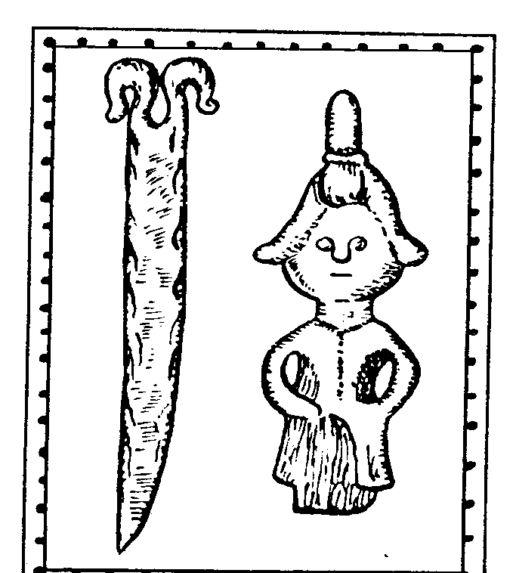цветка; в тех святилищах, что раскопаны археологами, "лепестков" обычно восемь, но в древнейшие времена, по мнению учёных, их было шесть. "Лепестки" представляли собой ямы, в которых горели неугасимые священные костры. Посередине ставилось скульптурное изображение Бога. Иногда говорят, что древние славяне верили в идолов. Но это всё равно что утверждать, будто христиане верят в иконы. Перед изображением Бога помещался алтарь, обычно в виде каменного кольца. Туда складывали приношения, проливали жертвенную кровь: чаще всего — животную, а если народу грозило серьёзное несчастье — то и человеческую. Жизнь во все времена считалась священным даром Богов: человеческое жертвоприношение было чрезвычайным, исключительным актом. И надо ещё учитывать, что, по сюжетам 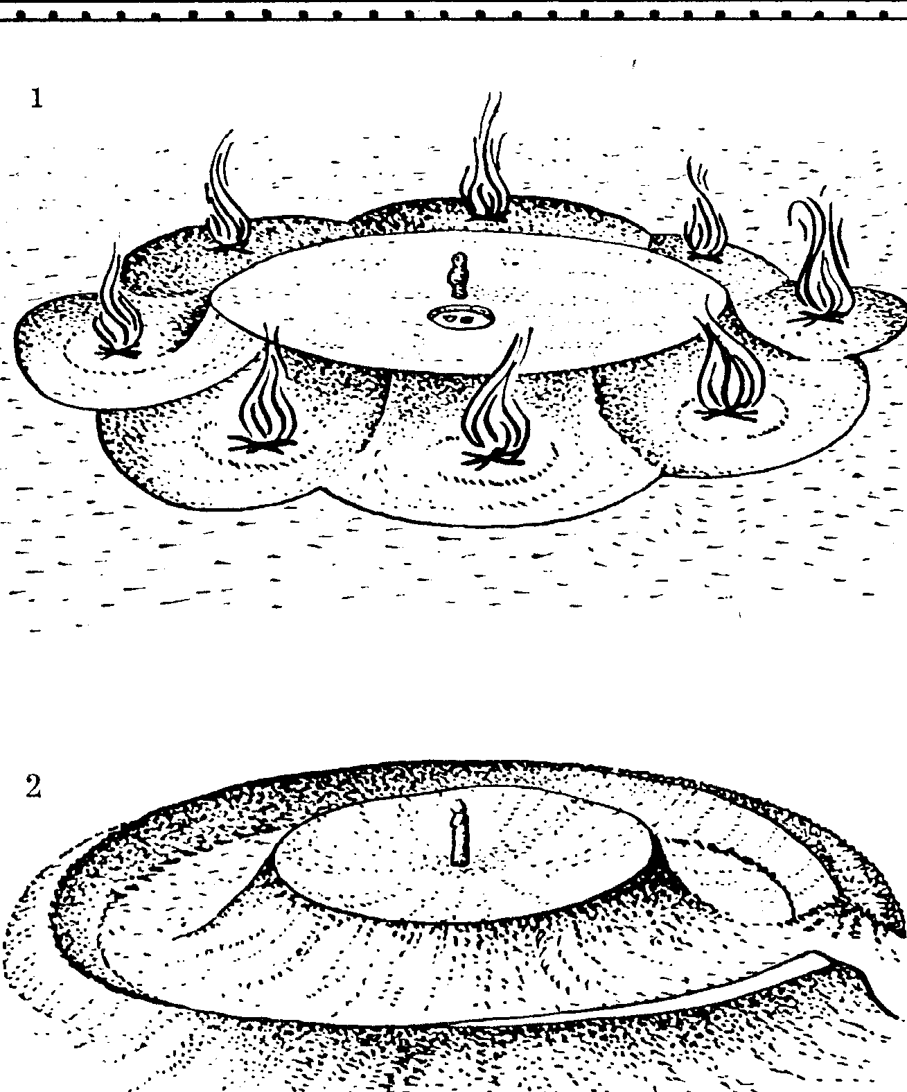некоторых кинофильмов и художественных произведений, человек, назначенный в жертву, вовсе не обязательно заливался горькими слезами и пробовал убежать. Жертвы бывали и добровольными: человек уходил к Богам, чтобы поведать им о нуждах своего народа, попросить помощи, отвести беду — как мы бы теперь выразились, "закрывал собой амбразуру", т. е. совершал чтимый подвиг...
Жреческий нож и бронзовый идольчик
После принятия христианства Перун не был забыт. Здесь сказано лишь о немногих обычаях, дошедших до наших дней; на самом деле их великое множество. Когда Православная Церковь запретила молиться прежним Богам, и святилища были разрушены с той же ненужной жестокостью, с какой спустя почти тысячу лет воинствующими атеистами были разрушены церкви. Однако учёные говорят, что христианство не только "громило" язычество, но и пыталось мирно ужиться с ним, подчинив своей иерархии ценностей. Не случайно особо острые конфликты происходили всё-таки редко, ибо со временем возникал своего рода симбиоз. В частности, приняв крещение, вчерашние язычники продолжали чтить старых Богов, только под новыми именами. Вот и Перун "передал" многие свои качества Илье Пророку, одному из самых почитаемых христианских святых. Другой "наследник" Бога Грозы — святой Георгий, змееборец, который и в наши дни мы видим на гербе Москвы.
- Святилище Перуна около Новгорода. Реконструкция
- Красногорское святилище. Реконструкция

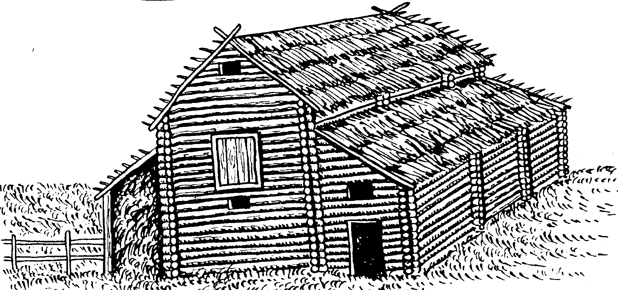3.4. Огонь Сварожич

Третьим братом Солнца и Молнии, третьим сыном Неба и Земли был Огонь. До сих пор мы говорим об "огне родного очага" — хотя у большинства дома не очаги, а газовые или электрические плиты. В древние же времена Огонь был поистине центром того мира, в котором проходила вся жизнь человека, да и после смерти его тело нередко ожидал погребальный костёр. В глубочайшей древности Огонь отгонял прочь тьму, холод и хищных зверей. Позже — собирал вкруг себя несколько поколений рода — большую семью, символизируя её нераздельную общность.
Северорусский овин – место культа Огня Сварожича
Во время трапезы Огонь угощали первым и лучшим кусочком. Любой странник, совсем чужой человек, становился "своим", стоило ему обогреться у очага. Его защищали, как родного. Нечистая сила не смела приблизиться к Огню, зато Огонь был способен очистить что-либо осквернённое. Огонь был свидетелем клятв, и вот откуда обычай прыгать парами через костры: считалось, если парень и девушка сумеют перелететь через пламя, не расцепив рук, — стало быть, их любви суждена долгая жизнь.
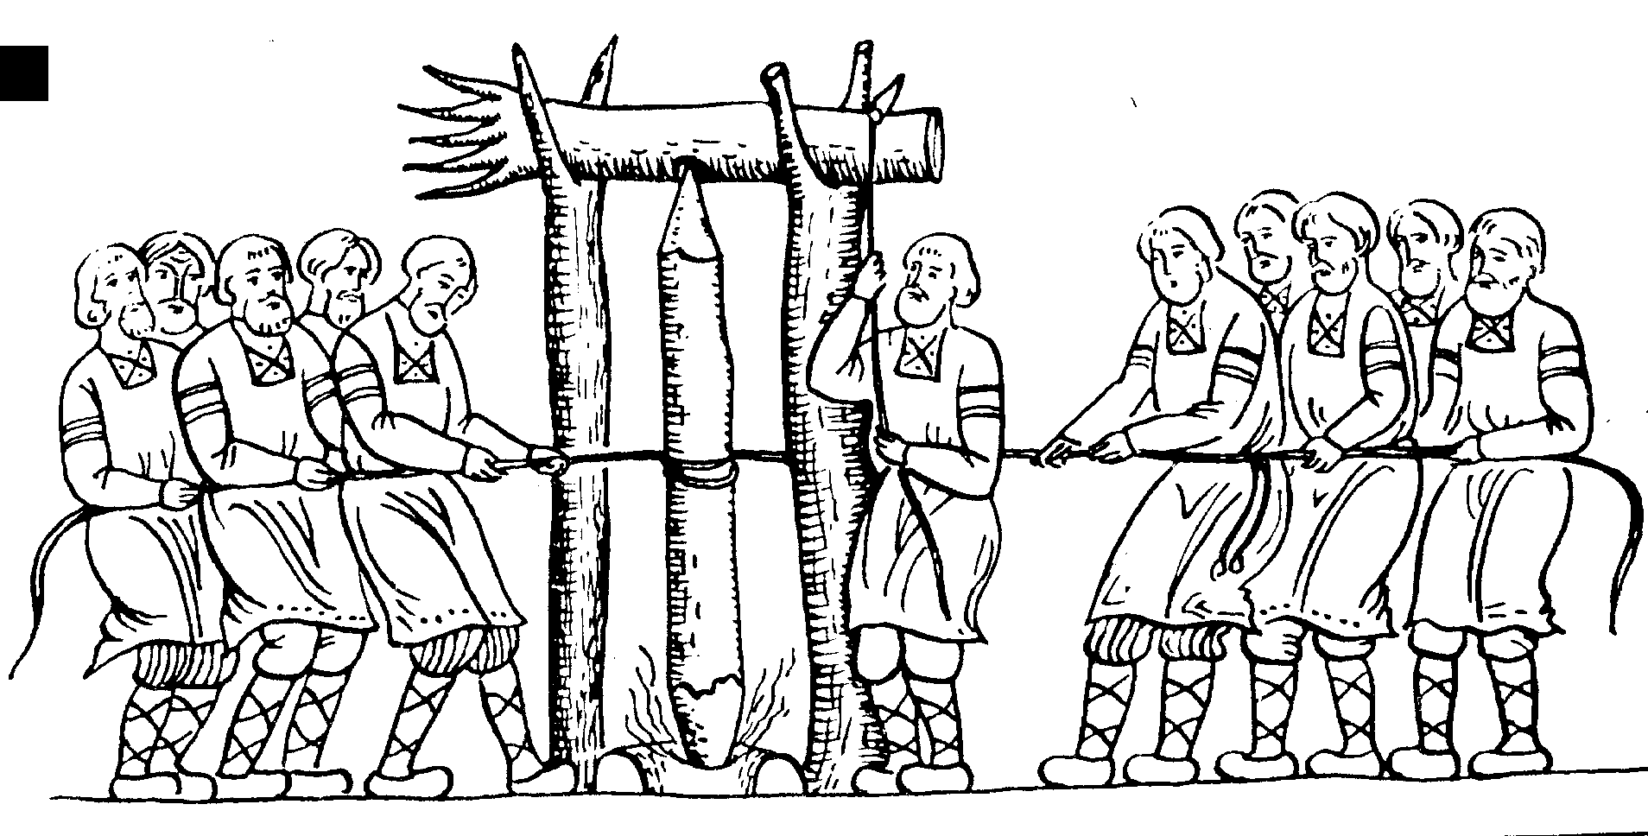 Как звали Бога Огня? Некоторые учёные полагают, что западные славяне, жившие по южному берегу Балтийского моря, называли его Радогостем (Радигостом). У этих исследователей есть серьёзные доказательства, а у их не менее авторитетных соперников — опровержения, так что решающее слово пока не сказано. Вероятнее же всего, имя Бога Огня было настолько свято (ведь этот Бог обитал не где-нибудь на седьмом небе, а непосредственно среди людей), что его старались пореже произносить вслух, заменяли иносказаниями. А с течением времени оно просто забылось... Это произошло точно так же, как и было забыто настоящее название медведя: люди старались называть сильных и опасных зверей иносказательно (применительно к медведю - "косолапый", "бурый"). Вот и слово "медведь" означает "ведающий медом" - "любящий мед". Настоящее его наименование, по-видимому, навсегда утеряно.
Добывание священного "живого" Огня.
С реконструкции 1928 г.
Зато не забылось великое множество примет и поверий, связанных с Огнём. В присутствии Огня считалось немыслимым выругаться: «Сказал бы тебе... да нельзя: печь в избе!»
Русская сваха, явившаяся сватать невесту, непременно протягивала руки к печи, грея ладони, в какое бы время года это ни происходило: тем самым она призывала Огонь себе в союзники, заручалась его поддержкой. Новобрачную молодой муж торжественно обводил трижды вокруг очага. А если в момент рождения ребёнка Огонь неожиданно угасал, то в этом видели верный признак рождения будущего злодея. И вот, наконец, почему перед новобрачными разбивают тарелку ("На счастье"), а прежде разбивали горшок, только что побывавший в Огне: «Сколько кусочков, столько бы и сыночков!». Теперь чаще всего не помнят смысла этого действия.
Особую священную силу приписывали Огню, полученному самым первобытным способом — трением. Почему же всё древнейшее пользовалось таким почётом, да и в наши дни ещё пользуется? Дело в том, что всем наиболее древним обычаям, приёмам и ухваткам, как считалось, праотцы и праматери ныне живущих людей научились непосредственно у Богов. Вспомним кузнечные клещи и плуг, "упавшие с небес", или "первые" законы! Соответственно, весь последующий технический и социальный прогресс был отчасти искажением прадедовской "божественной" мудрости, выше которой, по мнению древних людей, ничего не могло быть.
Так вот, Огонь, добытый трением, считался «чистым», не соприкоснувшимся ни с какой скверной. Зажиганием такого Огня всякий раз отмечали наступление нового года. При этом полагали, что все грехи прошлого остаются в минувшем году вместе с угасшим старым Огнём: таким образом, каждый год миру даётся шанс возродиться, сделаться добрее и лучше. Отметим попутно, что начало нового года на Руси неоднократно переносилось, его праздновали то в марте, то в сентябре, но одним из древнейших ученые всё же признают Новый год, справляемый в дни зимнего солнцеворота, 22-23 декабря.
С Огнем славяне-язычники связывали и возникновение людей. По некоторым сказаниям, Боги сотворили Мужчину и Женщину из двух палочек, между которыми возгорелся Огонь — самое первое пламя любви... По другой из легенд Перун и Огонь соревновались в меткости, и в момент, когда пламя и молния, ударили в одну точку. неожиданно для самих Богов появились первые люди.
И это далеко не всё, что можно сказать об Огне. Ярких примеров современных традиций, пришедших к нам их глубокой древности великое множество. Откуда, например, появилась наша «ватрушка»? Это от Древнего слова «ватра», то есть «очаг».

4. Другие Боги древних славян

4.1. Род и Рожаницы

Уже говорилось, что светлый ирий считался у древних славян источником всяческой жизни, прародиной растений, птиц и зверей. Были и Боги, особо «ответственные» за процветание и приплод всего живого в природе, а также за преумножение рода людского, за брак и любовь между людьми. Это — Род и Рожаницы, упоминаемые в древнерусской литературе.
Учёные давно спорят о том, насколько важную роль отводили славяне Богу по имени Род. Некоторые утверждают, что это мелкое «семейное» Божество вроде Домового. Другие, наоборот, считают Рода одним из самых важных, верховных Богов, принимавших участие в создании Вселенной: согласно верованиям древних славян, именно он посылает с небес на Землю души людей, когда рождаются дети. Кроме того, исследователи предлагают обратить внимание, сколько важнейших слов происходит от корня "род", созвучного имени этого Бога: РОДня, уРОЖай, РОДина, приРОДа.
О Богинях Рожаницах говорят обычно во множественном числе. В древних рукописях о них сказано кратко, лишь упомянуты хлеб, мёд и "сыр" (раньше этим словом обозначали творог), которые приносили им в жертву. Впрочем, рукописи были составлены деятелями православия, так что в них трудно найти подробные и точные описания. Однако современные учёные, обработав большой археологический, этнографический, языковедческий материал, обратившись к сведениям, касающимся соседних народов, пришли к выводу, что Рожаниц было две: Мать и Дочь.
Рожаница-Мать связывалась славянами с периодом летнего плодородия, когда созревает, тяжелеет, наливается урожай. Древние славяне дали ей имя Лада, и с ним связано, пожалуй, не меньше слов и понятий, чем с Родом. Все они имеют отношение к установлению порядка: "ЛАДить", "наЛАЖивать" и т. д. Порядок при этом мыслился в первую очередь семейный: "ЛАДа", "ЛАДо" — ласковое обращение к любимому супругу, мужу или жене. «ЛАДины» — свадебный сговор. Болгарское «ЛАДуванье» — гадание о женихах. Но сфера деятельности Лады отнюдь не ограничивается домом. Некоторые исследователи признают Великую Ладу матерью двенадцати месяцев, на которые делится год.
У древних славян была Богиня по имени Леля — дочь Лады, младшая Рожаница. Вдумаемся: недаром детскую колыбель часто называют "люлькой", нежное, бережное отношение к ребёнку передают словом "лелеять". Аист, якобы приносящий детей, по-украински — "лелека". Славяне считали, именно Леля заботится о едва проклюнувшихся всходах—будущем урожае. Лелю-Весну торжественно "закликали" — приглашали в гости, выходили встречать её с подарками и угощением.
Праздник Рожаниц справляли весной — 22—23 апреля. В этот день приносили жертвы растительными и молочными продуктами, которые торжественно съедали на священном пиру, а потом ночью жгли костры: огромный, в честь Лады, и вокруг него ещё двенадцать поменьше — по числу месяцев года. Согласно традиции, это был женский и девичий праздник, а мужчины смотрели на него издали.

4.2. Ярила

Часто, к сожалению, ошибочно считают Ярилу Богом Солнца. У древних славян у Ярилы была другая роль.
Что мы подразумеваем под словом "ярость"? В словарях русского языка можно найти: "неистовство; пюрыв слепой, стихийной, зачастую бессмысленной силы". И ещё много родственных слов, и все они рассказывают о сильных эмоциях, неподконтрольных рассудку. Вот эта сторона любви, которую поэты называют "страстью кипучей", и находилась "в ведении" славянского Бога Ярилы. Ещё в прошлом веке кое-где в России справляли праздник "ярилки", приуроченный к 27 апреля, к самому пику весеннего буйства природы. Считалось, что эта любовь увеличивает урожай, так много значивший для древнего земледельца. Ведь, как мы помним, язычники не противопоставляли себя природе и не отвергали её законов.
Ярилу представляли себе юным мужчиной, пылким, влюблённым женихом. Кое-где, желая подчеркнуть его юность и красоту, "Ярилой" наряжали девушку. Её сажали на белого коня, надевали венок из полевых цветов, давали в левую руку колосья, а в правую... символ смерти—изображение человеческой головы. Коня с "Ярилой" водили по полям, приговаривая: "Куда ногою, там жито копною, а куда глянет, там колос зацветает!".
По другой версии Ярила представал перед людьми весной мальчиком на молодом жеребце, летом - взрослым мужчиной на крепком коне, а осенью - стариком на старом коне.
Колосья символизировали жизнь, а изображение головы, возможно, связано с тем, что он, подобно египетскому Осирису, ежегодно умирал и возрождался. Проводам, "похоронам" плешивого, состарившегося Ярилы тоже был посвящён праздник. Люди знали: минует зима — и Ярила вернётся, воспрянет. Так же, как зерно, похороненное в земле, воскресает стеблем, колосом и в итоге новым зерном. Не случайно зерновые культуры, которые сеют весной (в отличие от озимых), называют "яровыми"...

4.3. Змей Велес

Учёные пишут, что сказка - это миф, который перестал быть священным для тех, кто его рассказывает и слушает. Это миф, в который уже не очень-то верят. (Кстати, в Древней Руси словом "сказка" обозначали достоверный рассказ, притом чаще письменный. А то, что мы теперь называем сказкой, тогда обозначали словом "баснь". От него произошла современная "басня" и выражение "баснословный" — приукрашенный, фантастический, легендарный.
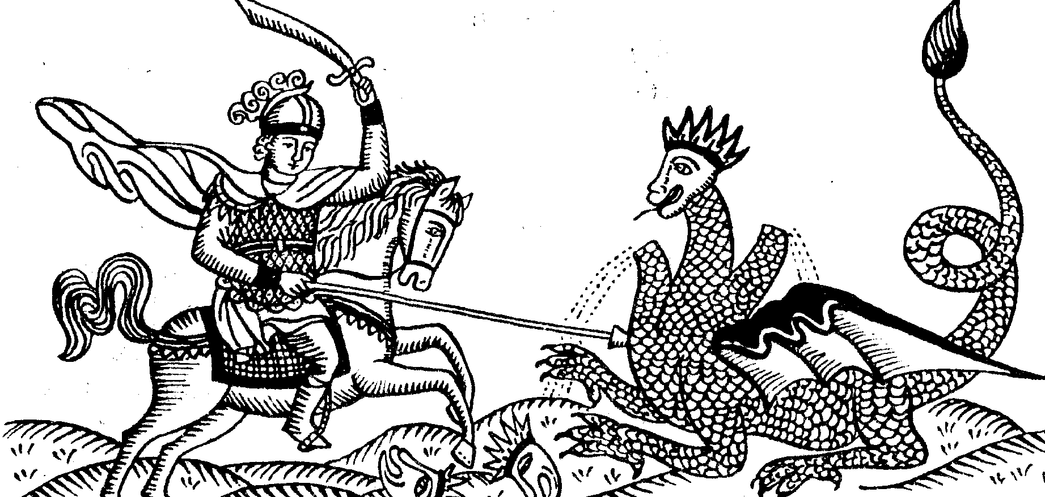 Так вот, существует множество сказок про Змея Горыныча, который похищает (или ему отдают в дань) девиц-красавиц и с которым борются богатыри и герои — от былинного Добрыни Никитича до Иванушки-дурачка. А ведь это тоже доживший до наших дней отголосок древнего языческого мифа. Мифа о борьбе громовержца Перуна со своим извечным врагом — чудовищным Змеем. Похожие легенды существуют у многих народов.
Битва Еруслана Лазаревича со Змеем Горынычем
Фрагмент русского лубка. XIX в.

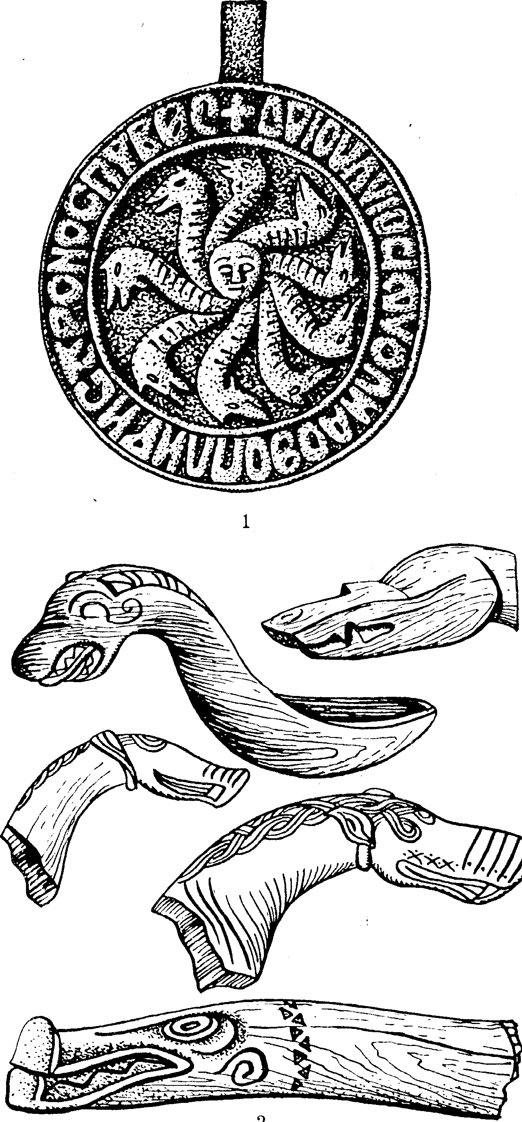 В славянской языческой мифологии известен "скотий Бог" Волос (или Велес), отчётливо противопоставляемый Перуну. Его связь со "скотьим" (то есть животным) царством вытекает уже из его имени: Волос — волосатый — волохатый — мохнатый. Возможно, что и слово "волхв" происходит от имени этого Бога и от обычая его жрецов одеваться в вывороченные мехом наружу, "волохатые" шубы для подражания своему Божеству. Между тем имя "Волос" столь же определённо выводит нас в мир змей и червей. Кто хоть раз был летом в деревне, наверняка слыхал леденящие душу истории о "живом волосе", который водится в речке у берега и может, укусив, всосаться под кожу. А ещё есть поверье, что волосок — звериный или человеческий, особенно от плохого человека, — оброненный в воду или опутавший яйцо, оживает и начинает творить злые дела. Вообще, волосы считались важным вместилищем жизненной силы. И не оберёшься беды, если состриженный и брошенный волос подберёт недобрый колдун... Это сказание могло появиться из легенды о кузнице Кие, который был способен ковать судьбу человека с помощью волоса.
- Змеевик
- Головы ящеров на конструкциях домов и ручках ковшей.
Новгород. X-XI в.
Одним словом, много веских причин заставляет некоторых ученых отождествлять Волоса с легендарным Змеем — противником Бога Грозы. Послушаем их рассказ.
Согласно преданиям, Змей Волос каким-то образом сочетает в своём облике мохнатость и чешую, летает на перепончатых крыльях, умеет выдыхать огонь (хотя сам до смерти боится огня, в первую очередь молнии) и очень любит яичницу и молоко. Поэтому другое имя Волоса — Смок или Цмок, что значит Сосун. Здесь уместно вспомнить Смога — злобного дракона из сказочной повести Дж. Р. Р. Толкиена "Хоббит". Это имя выбрано писателем не случайно!
Но если внимательно перечитать народные легенды и сказки, окажется, что Змей в них не столько злобен, сколько неразумен и жаден. Легко убедиться, что облик Змея "составлен" человеческим воображением из частей, взятых от разных животных. Быть может, в нём воплощены силы первобытного Хаоса, буйные силы неупорядоченной, дикой, необжитой природы, зачастую враждебной древнему человеку, но по сути своей вовсе не злобной?..
Славяне-язычники поклонялись обоим божественным противникам — и Перуну, и Змею. Только святилища Перуна устраивались, как уже говорилось, по высоким местам, а святилища Волоса — в низинах. Есть основания думать, что укрощённый, загнанный в подземелье Волос стал "ответственным" за земное плодородие и богатство. Он отчасти утратил своё чудовищное обличье, сделался более похожим на человека. Не зря же последний пучок колосьев оставляли в поле "Волосу на бородку". Кроме того, прослеживается связь Волоса-Велеса с музыкой и поэзией, недаром в "Слове о полку Игореве" певец Боян назван "Велесовым внуком"...
В 1848 году в реке Збруч был найден каменный идол, чётко отражающий деление языческой Вселенной на Мир Богов, Мир Людей и Нижний Мир. Так вот, Мир Людей поддерживает снизу коленопреклонённое усатое человекоподобное существо. Вид у него недовольный. На древнем идоле, конечно, нет поясняющих надписей, но ученые полагают, что это и есть Велес, поселившийся в глубине Земли...
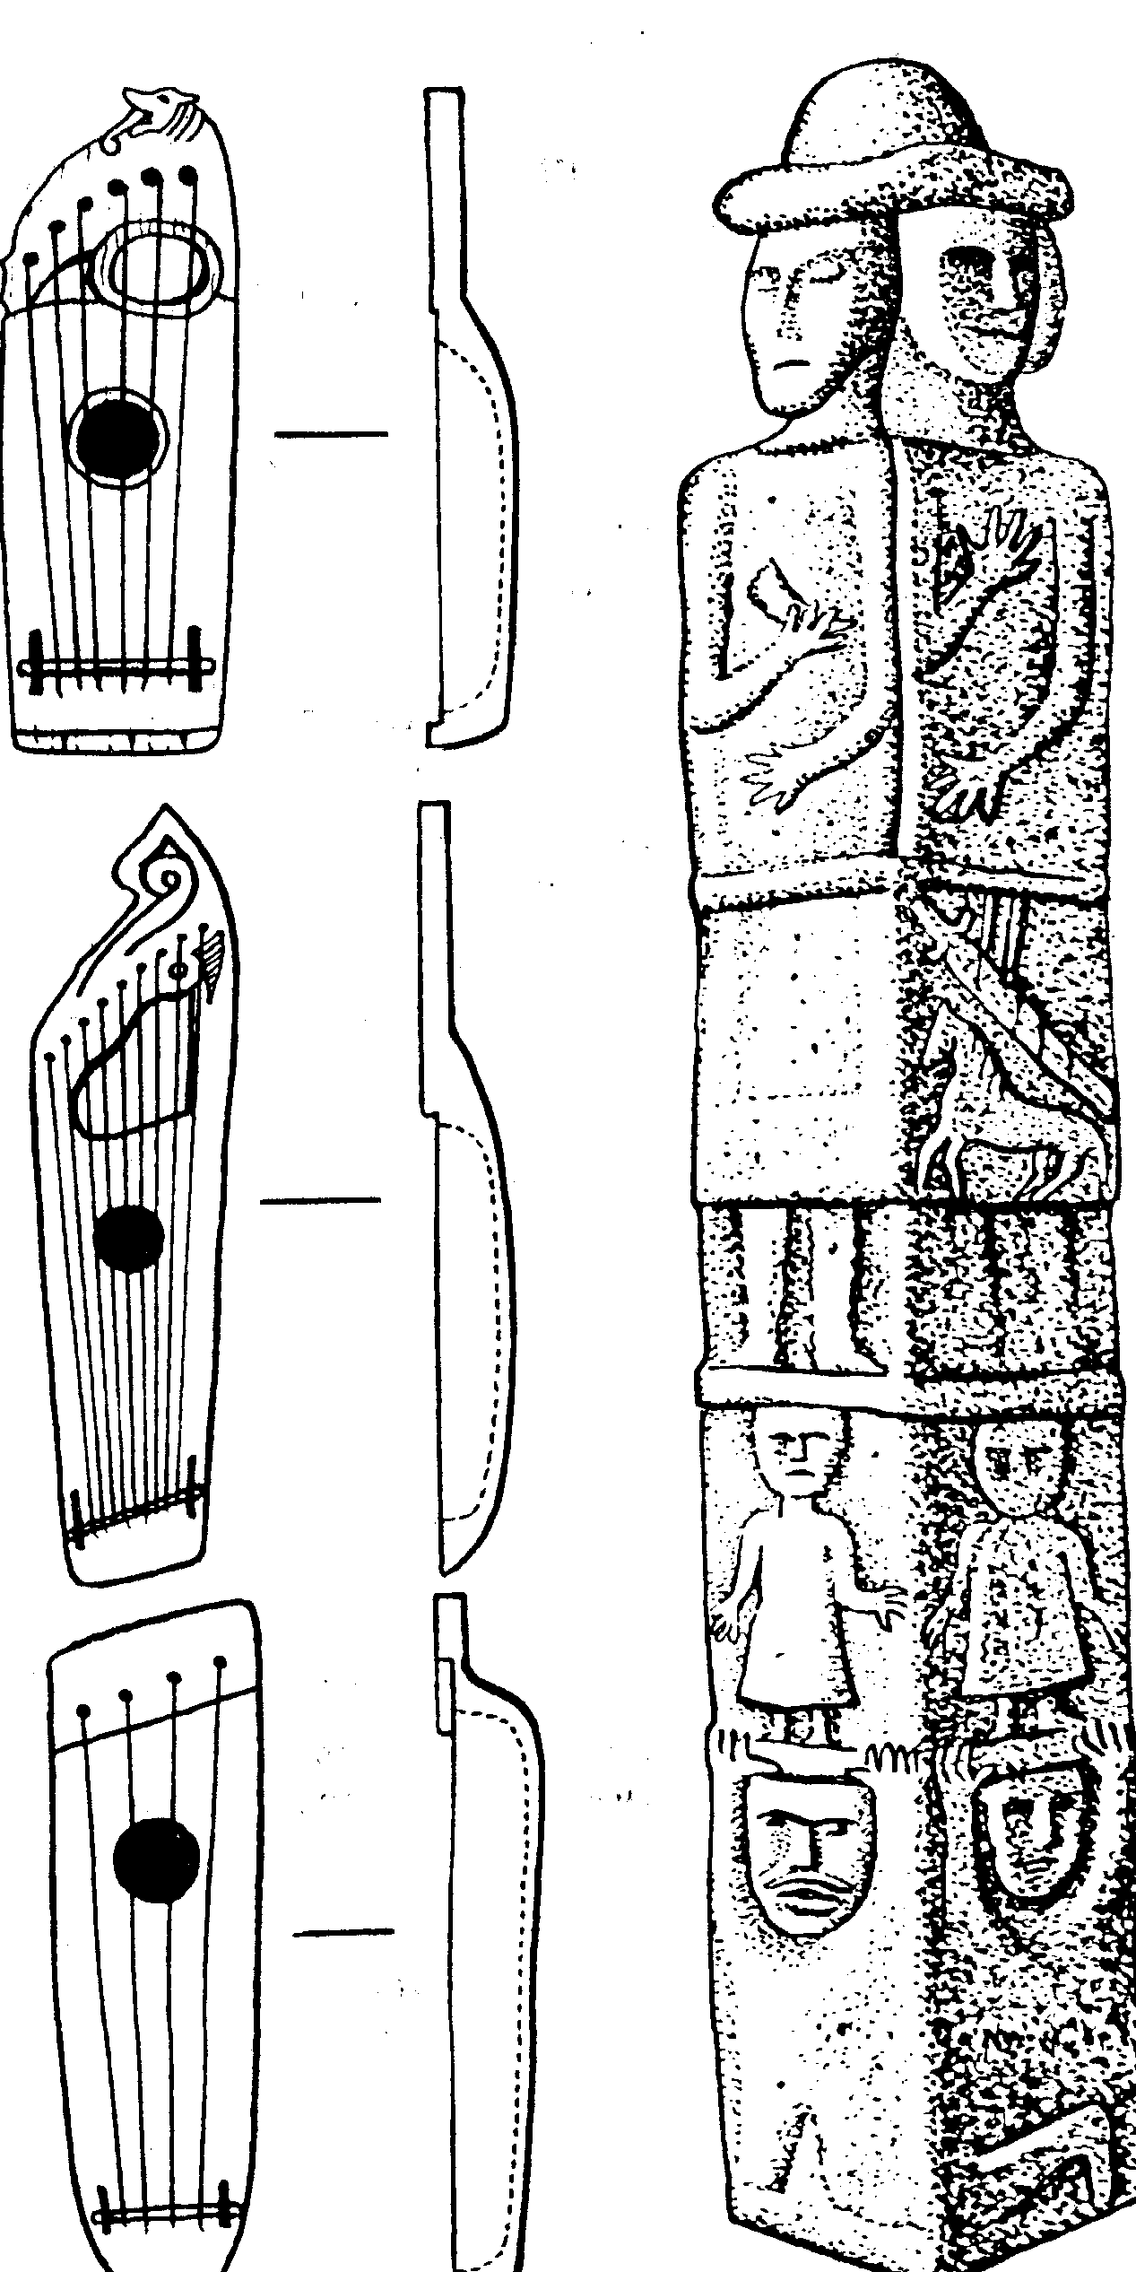
4.4. Тёмные Боги

Жизнь древнего человека далеко не всегда была лёгкой. Трундости затставяли искать виновников, их они появились в образе злых Богов. У западных славян таким воплощением зла был Чернобог: это имя поистине говорит само за себя. Известно, что его изваяния были чёрного цвета, с серебряными усами. Веровали в него или нет восточные славяне (предки белорусов, украинцев и русских), определённо сказать нельзя. Быть может, и веровали, вряд ли у них было для этого меньше причин, чем у западных собратьев.
А вот злая Богиня по имени Морана (Морена, Марана) совершенно точно была известна и на Западе, и на славянском Востоке. Её связывают с темнотой, морозом и смертью. Действительно, её имя родственно таким словам, как "мор", "мрак", "марево", "морок", "морочить", "смерть" и ещё многим столь же недобрым. От Индии до Исландии известны мифические персонажи, причиняющие всяческое зло: буддийский Мара, искушавший праведных отшельников, скандинавская "мара" — злой дух, способный замучить спящего, "затоптать" его насмерть, Морриган, Богиня древних ирландцев, связанная с разрушениями и войной; наконец, французское слово "кошмар". Ещё можно вспомнить Моргану, Моргаузу и Мордреда из эпоса о короле Артуре и его рыцарях.
Збручский каменный идол
Отзвуки сказаний о Моране прослеживаются в былинах о Добрыне и "Маринке", которая всячески старается погубить богатыря, в частности, превращает его своим колдовством в тура - золотые рога. В тех же былинах рассказывается о нечестивой связи "Маринки" со Змеем. Есть основания видеть древнюю Морану и в болгарской легенде о "злой бабе", "погубившей много людей" и набросившей грязную пелену на серебряный Месяц: с тех-то пор он покрылся тёмными пятнами и, напуганный, стал ходить над Землёй куда выше прежнего (между прочим, учёные-астрономы пишут о вековых изменениях орбиты Луны...). Другие легенды рассказывают, как Морана со злыми приспешниками каждое утро пытается подкараулить и погубить Солнце, но всякий раз в ужасе отступает перед его лучезарной мощью и красотой. Наконец, соломенное чучело, которое и в наши дни кое-где ещё жгут во время праздника древней языческой Масленицы, в пору весеннего равноденствия, принадлежит несомненно Моране, Богине смерти и холода. Каждую зиму она ненадолго берёт власть, но навек утвердиться ей не дано: вновь и вновь торжествуют Солнце, Жизнь и Весна...

5. Боги и духи низшего уровня

Среди многих маленьких божеств следует отметить Дворового (хозяин двора), который был уже чуть менее доброжелательным, чем Домовой; Овинник (хозяин овина) – еще менее, а Банник, дух бани, стоявшей на самом краю двора, а то и за его пределами, - попросту опасен. По этой причине верующие считали баню – символ, казалось бы, чистоты – нечистой. Иногда его представляют в виде крохотного старичка с длинной, покрытой плесенью, бородой. Его злой воле приписывают обмороки и несчастные случаи в бане. Для умиротворения Банника славяне оставляли в бане чистую воду, веник и еду, иначе банник мог рассердиться и сильно навредить человеку, вплоть до убийства. Любимое развлечение Банника – шпарить моющихся кипятком, раскалывать камни в печи – каменке и «стрелять» ими в людей.
За оградой двора древнего славянина начинался лес. Лес давал древнему славянину строительный материал, дичь, грибы, ягоды и т. д. Но кроме благ, даруемых человеку, дикий лес всегда таил немало смертельных опасностей. Хозяином леса был Леший. Леший буквально значит "лесной". Внешность его переменчива. Он представлялся то великаном, то карликом. В разных местах о Лешем рассказывают по-разному. Однако, чаще всего он похож на человека, но одежда на нем запахнута "наоборот" (иногда, впрочем, вместо одежды на нем лишь собственный мех). Волосы у Лешего длинные, серо-зеленоватые, зато на лице – ни ресниц, ни бровей, а глаза – как два изумруда, горят в лесных потемках зеленым огнем. Он мог завести человека в чащу, напугать, побить, но умел за добро платить добром.
Когда люди начали расчищать леса и распахивать "пожоги" под хлеб, конечно, появились новые божества - Полевики. Вообще с хлебным полем связано не меньше верований и примет, чем с жилищем. Иногда люди встречали в поле еще и старичка Белуна – невзрачного с виду и донельзя сопливого. Он просил прохожего утереть ему нос. И если не брезговал человек – в руке у него неожиданно оказывался кошель серебра. Может быть, таким образом наши предки хотели выразить простую мысль, что Земля щедро одаривает лишь тех, кто не боится выпачкать рук?
Рабочий день на селе всегда начинался рано. А вот полуденную жару лучше переждать. Было у древних славян и мифическое существо, которое строго присматривало, чтобы в полдень никто не работал. Это Полудница. Ее представляли себе девушкой в длинной белой рубахе или, наоборот, косматой страшной старухой. Полудницы (или Ржаницы) побаивались: за несоблюдение обычая она могла жестоко наказать – теперь мы называем это солнечным ударом. Застигнув в полдень человека на пашне, она порой заставляла до изнеможения разгадывать ее загадки. Но Полудница бывала не только грозна. Человека, подружившегося с ней, она учила танцевать всем на зависть.
Живя в краю, изобильном реками и озерами, древние славяне, естественно, выработали целый комплекс религиозного почитания воды. Например, славяне были уверены, что самые нерушимые клятвы даются близ воды, водой также испытывали на суде, с помощью воды гадали о будущем. К воде обращались на "вы". Могла ведь и утопить, погубить ни за что. Могла потребовать жертв, смыть весенним разливом деревню. Вот почему Водяной, мифический обитатель рек, озер и ручьев, часто выступает в легендах как существо, враждебное человеку.

6. Центральный миф древних славян

Теперь, когда мы познакомились со всеми основными Богами славян, можно передать содержание основополагающей легенды древнеславянской мифологии. Этот миф повествует о появлении злых богов и противостоянии им Богов добрых.

Однажды Солнце-Даждьбог с братом Перуном вместе путешествовали в Исподней Стране. И вот тут из-за края Вселенной явилась темная звезда без лучей, с длинным кровавым хвостом. Она хотела насмерть сразить крепко спавшую Землю - муж-Небо поспел на подмогу: заслонил Землю, принял жестокий удар. Но совсем отвести беду не сумел. Над всей Землей пронеслось хвостатое чудище, сжигая леса страшным, невиданным доселе пожаром, и наконец упало где-то у дальнего края.
...Братья-Боги едва не загнали борзых коней, летя на восточный край Океана. Когда же пересекла его ладья, влекомая белыми лебедями, и крылатые жеребцы снова взвились - Даждьбог еще много дней не смел глянуть вниз светло и ясно, как прежде. Ибо поперек всей Земли протянулась обезображенная, мертвая полоса, и там в черном дыму метался перепуганный, ничего не понимающий Огонь. А из ран Неба потоками хлестала наземь вода, затопляя низины, губя и смывая все, что уцелело в пожаре...
Молодые Боги раздумывали недолго: кинулись спасать мать и отца. Спасать свой мир, покуда он снова не стал бесформенным комком, каким был до рождения. Перевязывали раны Неба белыми полосами облаков, влажными пеленами туманов. Успокаивали Огонь. Зажигали радугу над немногими выжившими Людьми, указывали дорогу к спасению...
Вот тогда и увидели у дальней кромки Земли горы, которых не было раньше, горы, похожие издали на чудовищные облака. Крепко вплавились они в тело Земли. Осторожно направились Боги к тем горам... Оказалось, горы были железными. Раскаленные, они успели остыть, и острые вершины дышали черным морозом, сбереженным где-то внутри, на глазах обрастали снегом и льдом. Никогда прежде молодые Боги не видывали подобного... Хорошо еще, большая часть этих гор провалилась вниз, за край Исподней Страны, от века безжизненной, и лишь один безобразный хребет осквернял собой лик зеленой Земли. Увидели Боги: все живое пятилось от Железных Гор, все бежало от мертвящего холода - леса, реки, травы, цветы...
Они осторожно объехали Железные Горы и в одной глубокой пропасти обнаружили путь сквозь Землю, до самого Нижнего Мира. Брошенный камень летел бы туда двенадцать дней и ночей, но сверкающие колесницы, конечно, были проворней. Скоро братья оказались в Исподней Стране. И когда Даждьбог поднял огненный щит, они увидели два существа, отчаянно заслонявшиеся от света, мужчину и женщину, похожих больше на жуткие сны, чем на Людей или на Богов...
Тогда-то Перуну в самый первый раз захотелось взмахом секиры не возжечь жизнь, а истребить. Но мужчина и женщина упали на колени и стали просить пощады. И Перун опустил руку с занесенным топором. Он еще не выучился быть беспощадным и разить, когда встают на колени. Перун и Даждьбог накормили их и рассказали про земное и небесное устройство.
Но через год со стороны Железных Гор стал идти мороз, опустошая Землю, и братья - Сварожичи стремились поскорее миновать эти места.
Но потом прошло много времени, оправилась от удара Земля, зажили раны Неба, хотя и остался шрам - Млечный путь, куда, по верованиям славян, улетали души умерших.
Даждьбог предупредил Месяца не приближаться в холодным горам, когда тот будет гулять по небу, потому что, хотя боги Железных Гор и принимали ласково братьев, но все-таки вызывали недоверие. Молодой Месяц дал слово Даждьбогу и долго держал его, но один раз не совладал с любопытством. Направил белых быков, возивших его колесницу, к Железным Горам. Оттуда поднялось грязное покрывало и утащило Месяца в пещеру. Когда братья-боги вошли в эту пещеру, то увидели завершившийся пир и поняли, что Морана совратила Месяца, и тут же справила свадьбу.
Вот в этот раз злобно прозвучал раскат грома Перуна, и его секира рассекла пополам Месяца. Братья увезли мертвого Месяца домой, там утренняя звезда Денница, их сестра, вылечила его живой и мертвой водой. С тех пор Месяц редко появляется на небе полным, а иногда и совсем пропадает, а после того, как его окутала Морана покрывалом, он так и смог отмыть пятен. Люди верили, что Месяц убывает и надеется вновь родиться чистым, но судьба безжалостна.
Злая Морана и беззаконный Чернобог еще немало времени хоронились во мраке сырых пещер, не смея высунуться на свет.
А Перун, осквернивший свою золотую секиру кровью, год работал в мастерской кузница Кия - искупал грех. Убийство вообще считалось на Руси страшным грехом. Даже воины, вернувшиеся из похода, долго не садились за один стол с сородичами и работали в кузницах и в поле, искупая свою вину. С тех пор вся нечистая сила боится железа, чувствуя мощь Перуна, и если обить дверь железом или повесить над ней железную подкову, то нечисть не посмеет войти в дом.
Тем временем Чернобог и Морана украли яйцо змеи. Змеи до этого были не ядовитые и жили с людьми в мире. Это яйцо они обвили волосом той женщины, что вытирала ребенка колосьями хлеба и высосали из него все живое. Из яйца вылупился змей, которого они назвали Волосом, или Велесом. Он быстро вырос и стал очень сильным. Но злым он не был - просто жадным и глупым. Он летал по земле, превращался в кого хотел и совершал разные грехи. Но однажды Морана с его помощью достала ледяную иглу и сделала ему ледяной зуб, которым можно было усыпить Сварожичей.
Однажды они украли невесту Перуна Лелю и Даждьбог отправился к Железным Горам проверить, что твориться у Чернобога и Мораны. Но там в спину ему ударил ледяным зубом Велес, и Солнце в положенный час не взошло над Землей. Перун отправился вслед за Даждьбогом, оставив Огонь светить людям и греть их. Но сколько не бился Перун с Велесом, но одолеть его не смог - у того за спиной стояли Чернобог и Морана, помогавшие ему. Перуну вырвали глаза и сердце и заковали в ледяные цепи.
Тридцать три года не было над Землей Солнца, не гремел гром и не сверкала молния Перуна. Но однажды выросшие дети кузнеца Кия - брат и сестра Светозор и Зоря - пришли к святилищу Перуна, разожгли огонь и Светозор принес в жертву свою кровь. Тут разверзлась земля и из трещины выбрался наружу обессиленный Перун. Кий помог ему оправиться от ран, найти новых коней и найти секиру, которая после рокового боя не далась Велесу, а улетела в Земной мир.
Перун, набравшись сил, с Кием и Киевичами пришел к Железным горам и в жестоком поединке победил Велеса, разбил ледяной зуб и заключил Чернобога и Морану в подземный мрак. Несмотря на все уверения Мораны, что растопить ледяную могилу Даждьбога и Лели нельзя, Перун и Кий сумели это сделать и воскресили Богов.

7. Религиозные праздники

Если славяне поклонялись явлениям природы, то легко догадаться, при каких случаях, в какое время года будут они торжествовать свои религиозные праздники, которые тесно связаны с природой и изменениями в ней. Праздник Коляды, Ивана Купала, Масленица были глубоко почитаемы народом. На этих гуляниях славяне поклонялись каменным и деревянным идолам – фигурам богов. Идолы эти помещались в центре округлой площадки с приподнятой серединой или, наоборот, с воронкообразным углублением в центре. Площадка окружалась одним или двумя рвами и невысокими валами. Иногда внутри вал ограждался частоколом. Рядом с идолом ставили жертвенник. Места, где поклонялись идолам, назывались «капища» (от старославянского «капь» - изображение, идол.), а те, где приносились жертвы («требы») – «требища». К нашему времени найдено уже немало языческих идолов, но наиболее примечательным памятником славянского язычества является четырехглавый Збручский идол, найденный в XIX веке на реке Збруч, притоке Днестра. Условно этот идол назван Святовитом. Это высокий четырехгранный столб высотой три метра, на каждой стороне которого имеются серии изображений. Три горизонтальных яруса изображений символизируют деление Вселенной на небо, землю и преисподнюю. Наверху, на каждой стороне столба, увенчанного одной общей шапкой, высечены фигуры четырех божеств в полный рост – богиня плодородия, Перун, женское божество с кольцом в правой руке и мужская фигура с саблей у пояса. В среднем ярусе чередуются фигуры мужчин и женщин - это Земля и хоровод взявшихся за руки людей. В нижнем же ярусе – три фигуры усатых мужчин. Это подземные боги, поддерживающие находящуюся над ними Землю. У славян также были распространены деревянные статуи. Около 980 года киевский князь Владимир Святославич поставил в своей столице огромных идолов языческих божеств. Среди них особенно роскошно был украшен деревянный идол Перуна: у него была серебряная голова и золотые усы. Деревянные идолы восточных славян – столбы, в верхней части которых высекались человеческие головы. Этим идолам приносились жертвы: животные, зерно, различные подарки, а иногда и человеческие жертвоприношения. Возле изображения языческих богов происходили гадания, ритуальные жребии, которые совершались таинственными «волхвами».
Волхвы, гадатели, кудесники, бедуины, ведьмы… О волхвах славянских известно очень мало, но Сергей Михайлович Соловьев в своей работе по истории древней России проводит тесную связь от волхвов славянских к волхвам финским, объясняя это близким соседством двух народов; и отмечает, что после принятия христианства, волхвы преимущественно являются на финском севере и оттуда мутят славянские народы.

ЗАКЛЮЧЕНИЕ

Сейчас в нашу жизнь возвращается огромный пласт православной культуры. И порою приходится слышать, что религия, достойная называться религией, появилась у нас только после принятия христианства – тысячу лет назад. А до этого, мол, были разве что варварские, примитивные культы, вдобавок порой связанные с человеческими жертвами. Одним словом, "мрак язычества". Духовная первобытность. Однако это не правда. Иногда говорят, будто о славянском язычестве ничего не известно. На самом деле так считают лишь те, кому лень прочесть книги ученых-археологов, этнографов, историков религий, специалистов по верованиям древних славян и смежных с ними народов. А ведь эти ученые уже не первое столетие расшифровывают старинные рукописи, истолковывают обряды, объясняют археологические находки. В научных библиотеках можно найти великое множество книг, в которых эти ученые рассказывают о том, что им удалось выяснить.
Одна беда, ученые чаще всего пишут свои книги для таких же, как они сами, специалистов: большинству обычных людей их сложно понять. К сожалению, начав собирать материал для моего реферата, я понял, что о славянском язычестве нет книг, просто и доступно написанных, подобных тем, какие посвящены древнеримской, древнегреческой и иным мифологическим системам.
Однако древняя религия наших предков, которую некоторые считают забытой, до сегодняшнего дня продолжает жить в наших повседневных обычаях. Доказательств этому сколько угодно. Например, почему нельзя здороваться через порог за руку? Почему на свадьбе разбивают тарелку? А почему, вселяясь в новый дом, первым в него впускают кота? Многие ответят: на счастье. Но разве это объяснение? А ведь все перечисленные обычаи как раз оттуда, из наших языческих времен. Там, в этом загадочном и интересном мире, коренится наше мировоззрение. Неужели же справедливо, что мы во всех подробностях изучаем египетских, греческих, римских богов, а своих не знаем даже, как звать?.. А кроме того, ученые не сомневаются: в эпоху, когда складывались мифы, люди умели думать нисколько не хуже чем теперь. Просто они думали и выражали свои познания на другом языке – языке мифов.
Моя работа отнюдь не претендует на всеобъемлющую полноту. Затрагивая тот или иной пласт материала, я всякий раз убеждался, что на любую из этих тем можно написать отдельный реферат, объемный и интересный. Буквально каждый предмет при ближайшем рассмотрении оказался удивительным и неповторимым, как и вся многообразнейшая и богатейшая событиями, фактами и тайнами история России. Работая над рефератом, я получил истинное удовольствие, узнав много нового и совершив интереснейший экскурс в прошлое нашей Родины, я понял, чем жили наши далекие предки: кому они преклонялись, кого любили и ненавидели, как умели постоять за себя и за свой род. Я очень хотел, чтобы мой реферат получился живым повествованием человека, открывшего для себя богатейший и удивительный мир Древней Руси с его верованиями, обычаями, обрядами и праздниками.

Список используемой литературы

1. Ключевский В. О. "Курс русской истории", том первый. Москва, 1987 г.

2. Костомаров И. "Славянская мифология". Москва, 1995 г.

3. Семенова М. "Мы – славяне". Санкт-Петербург, 1998 г.

4. Соловьев С. М. "Об истории Древней России". Москва, 1993 г.

5. Токарев С. А. "Ранние формы религии". Москва, 1992 г.

6. Семенова М. "Поединок со змеем", Москва, 1996 г.

